团委2018年决算公开
黄石港区团委2018年决算公开
目 录
第一部分:部门基本情况
一、部门主要职责
二、部门决算单位构成
第二部分: 部门2018年部门决算表
一、收入支出决算总表（表1）
二、收入决算表（表2）
三、支出决算表（表3）
四、财政拨款收入支出决算总表（表4）
五、一般公共预算财政拨款支出决算表（表5）
六、一般公共预算财政拨款基本支出决算表（表6）
七、一般公共预算财政拨款“三公”经费支出决算表（表7）
八、政府性基金预算财政拨款收入支出决算表（8）
第三部分：部门2018年部门决算情况说明
一、预算执行情况分析
二、关于“三公”经费支出说明
三、关于机关运行经费支出说明
四、关于政府采购支出说明
五、关于国有资产占用情况说明
六、重点绩效评价结果等预算绩效情况说明
第四部分：名词解释

2018年部门决算
第一部分 部门概况
（一）主要职能
共青团黄石港区委位于黄石市磁湖路180号。共青团黄石港区委是中国共产党领导的一个由信仰共产主义的中国青年组成的群众性组织。共青团中央委员会受中共中央委员会领导，共青团的地方各级组织受同级党的委员会领导，同时受共青团上级组织领导。
团区委办公室主要工作任务是：
1.领导全区共青团工作、青年工作，领导和指导区青联、学联和少先队工作的职权，对全区性青少年社团组织进行指导和管理。
2.负责区未成年人保护委员会、区综治委预防青少年违法犯罪工作领导小组、区青年创业就业促进中心、区志愿者指导中心的日常工作。
3.负责指导并组织全区青少年的宣传文化、思想理论教育主题活动和青少年活动阵地建设；培养、选拔、表彰优秀青年的工作。
4.组织团员青年在全区经济、政治、社会、文化、生态文明建设中发挥生力军和突击队作用，完成区委、区政府和团市委部署的以青少年为主体的各项任务。
5.组织实施改善青少年群体民生、维护青少年合法权益的各项工作。
6.负责全区团的组织建设，协助党组织管理、选拔和培训团干部和青少年工作者。
7.承办其他区委、区政府和团市委交办的有关事项。
（二）部门情况
下设办公室。

第二部分：部门2018年部门决算表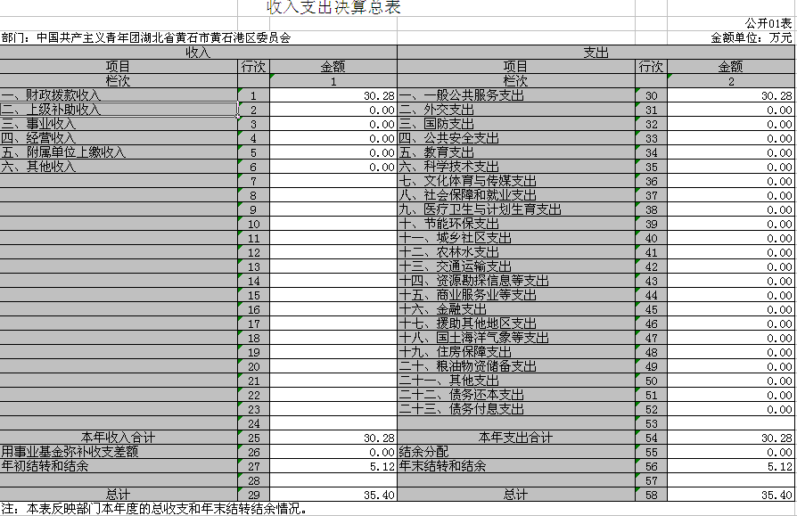
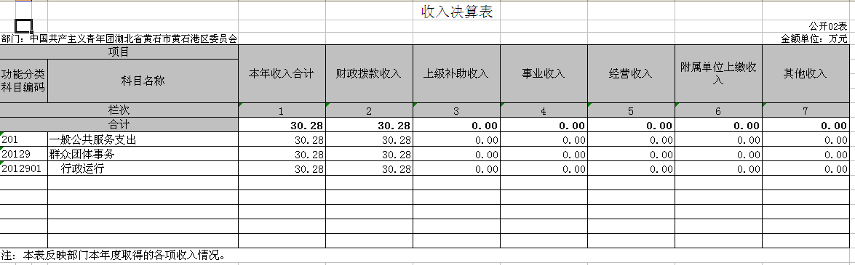

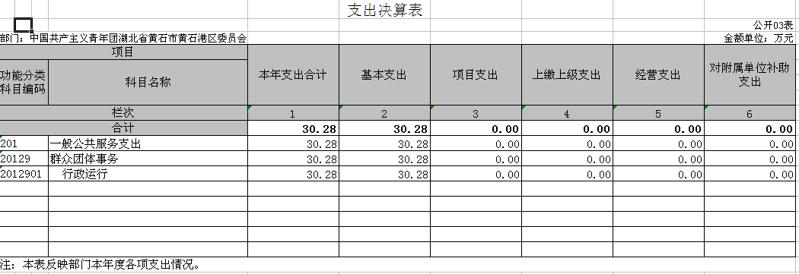
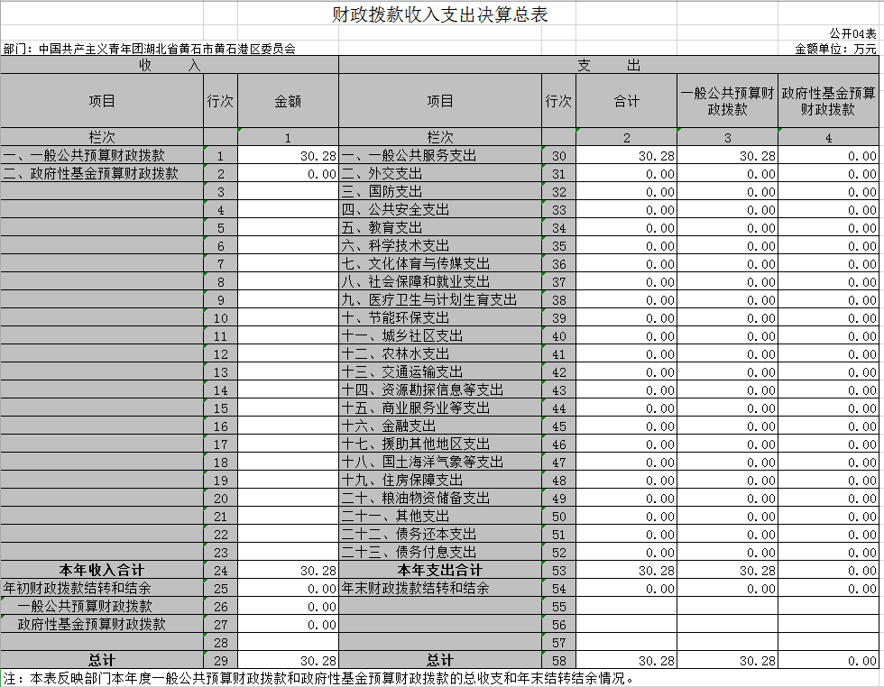
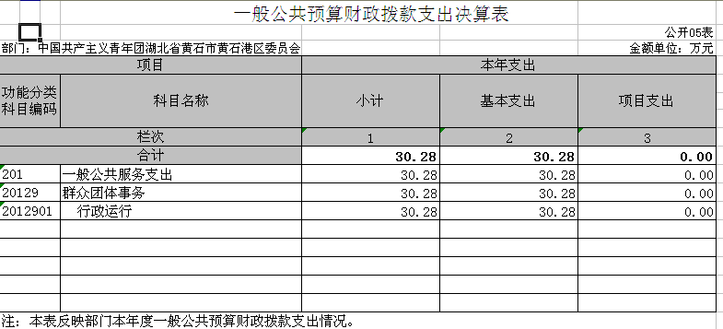
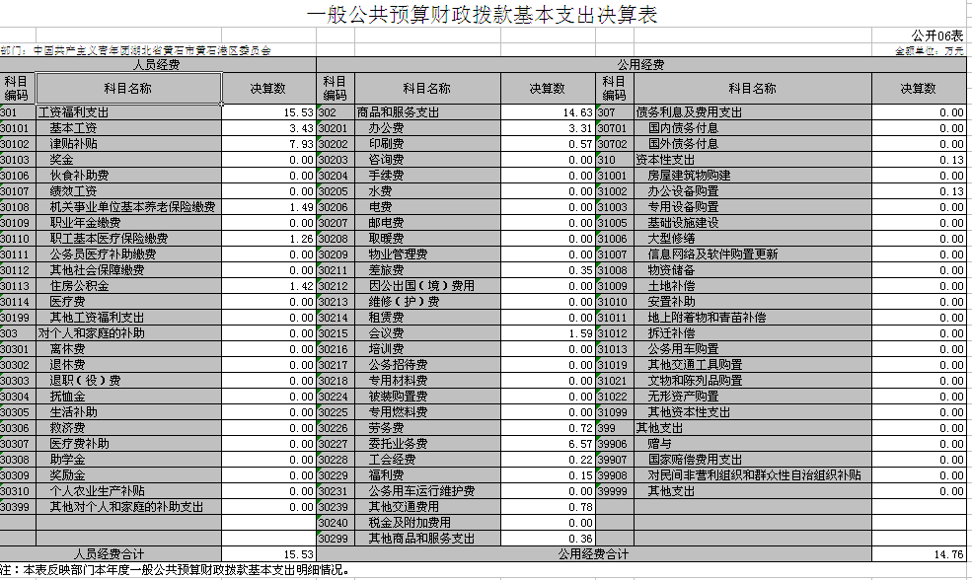
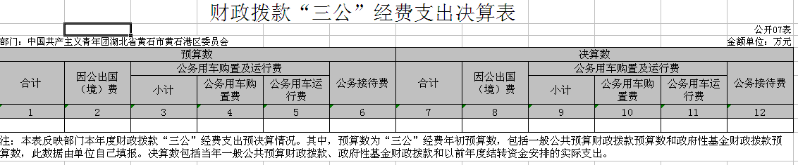

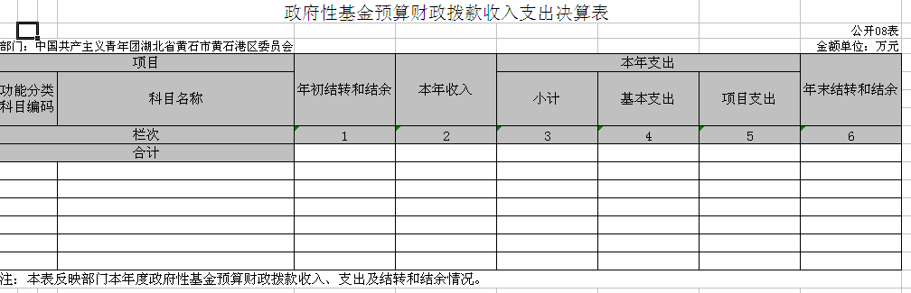
第三部分 2018年部门决算情况说明
（一）预算执行情况分析
1、收入分析：
2018年总收入30.28万元。比去年的25.36万元增加4.92万元，其中全部为财政拨款收入。
2、支出分析：
2018年总支出为30.28万元。比去年的25.36万元增加4.92万元，其中一般公共预算财政拨款支出30.28万元。
（二）关于“三公”经费支出说明
本年与去年均无三公经费支出。
（三）关于机关运行经费支出说明
本部门2018年度机关运行经费支出14.76万元，其中：办公费3.31万元、印刷费0.57万元、差旅费0.35万元、会议费1.59万元、劳务费0.72万元、委托业务费6.57万元、工会经费0.22万元、福利费0.15万元、其他交通费用0.78万元、其他商品和服务支出0.36万元、资本性支出0.13万元。2018年度机关运行经费支出比去年数9.88万元增加4.88万元，增长49.39%。主要原因是：事务增加。
（四）关于政府采购支出说明
本部门2018年度政府采购支出总额2.94万元，其中：政府采购货物支出2.94万元。
（五）关于国有资产占用情况说明
截至2018年12月31日，本部门无公务用车。
（六）重点绩效评价结果等预算绩效情况说明
2018年， 根据预算绩效管理要求，我单位组织2018年度一般公共预算项目支出全面开展绩效自评，共涉及项目2个，资金6万元。 2018年项目资金投入6万元，已使用6万元，使用率100%。使用从评价结果看，项目立项程序完整、规范，预算执行及时、有效，绩效目标得到较好实现，绩效管理水平不断提高，绩效指标体系建设逐渐丰富和完善。

第四部分 名词解释
一、财政补助收入：指县级财政当年拨付的资金。
二、其他收入：指除“财政拨款收入”、“上级补助收入”、“事业收入”、“经营收入”等以外的收入。主要是存款利息收入等。
三、年初结转和结余：指以前年度尚未完成、结转到本年按有关规定继续使用的资金。
四、一般公共服务（类）行政运行（项）：指县行政单位及参照公务员管理事业单位用于保障机构正常运行、开展日常工作的基本支出。
五、一般公共服务（类）一般行政管理事务（项）：指县行政单位及参照公务员管理事业单位用于开展立法调研、财政信息宣传、非税收入征管等未单独设置项级科目的专门性财政管理工作的项目支出。
六、一般公共服务（类）机关服务（项）：指黄石港区团委服务中心为机关提供办公楼日常维修、维护等后勤保障服务的支出。
七、一般公共服务（类）其他一般公共服务支出（款）其他一般公共服务支出（项）：指黄石港区团委用于其他一般公共服务方面的支出。
八、教育（类）普通教育（款）高等教育（项）：指黄石港区团委支持地方高校的重点发展和特色办学，组织专家对省属院校申报的建设规划和项目预算进行评审等相关工作的支出。
九、社会保障和就业(类)行政事业单位离退休（款）归口管理的行政单位离退休（项）：指黄石港区团委用于离退休人员的支出、退休人员支出，以及提供管理服务工作的离退休干部处的支出。
十、社会保障和就业(类)行政事业单位离退休（款）其他行政事业单位离退休支出（项）：指黄石港区团委用于离退休方面的其他支出。
十一、医疗卫生与计划生育（类）医疗保障（款）行政单位医疗（项）：指黄石港区团委用于机关干部职工及离退休人员医疗方面的支出。
十二、住房保障（类）住房改革支出（款）购房补贴（项）：指按照相关住房分配货币化改革的政策规定和标准，对无房和住房未达标职工发放的住房分配货币化补贴资金。
十三、年末结转和结余：指本年度或以前年度预算安排、因客观条件发生变化无法按原计划实施，需要延迟到以后年度按有关规定继续使用的资金。
十四、基本支出：指为保障机构正常运转、完成日常工作任务而发生的人员支出（包括基本工资、津贴补贴等）和公用支出（包括办公费、水电费、邮电费、交通费、差旅费等）。
十五、项目支出：指在基本支出之外为完成特定行政任务和事业发展目标所发生的支出。
十六、“三公”经费：是指用财政拨款安排的因公出国（境）费、公务用车购置及运行维护费、公务接待费。

